反制外部干预势力 中方力道越来越大

朱穗怡 [有理儿有面](javascript:void(0);)

**有理儿有面**

微信号 youli-youmian

功能介绍 你说是不是

2022-02-24[原文](https://mp.weixin.qq.com/s?__biz=Mzg3MjEyMTYyNg==&mid=2247553905&idx=2&sn=9a220bdb6bd4e135064f691e26ca05d8&chksm=cef64704f981ce12bdc616f6e593e7fb602ae8fed3a0585bc06a3d20a6c840d83dc9969a6f70&scene=27#wechat_redirect&cpage=9) 发表于

收录于合集





**全文共1108字，图片1张，预计阅读时间为3分钟。**

**本文选自《大公网》**

**作者：朱穗怡**



▼

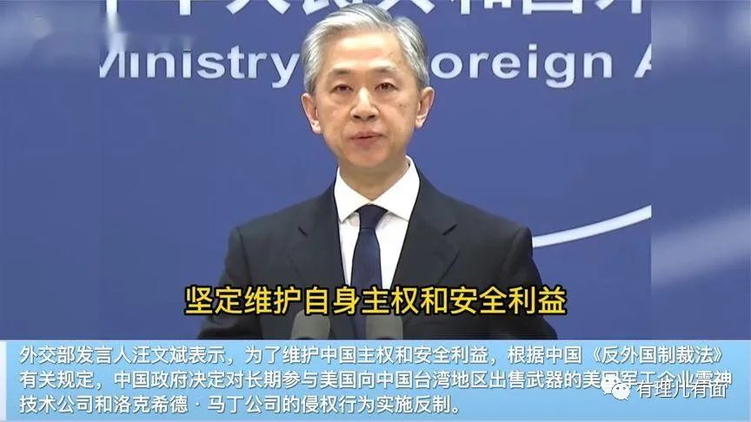

中国外交部日前宣布对长期参与美国向中国台湾地区出售武器的美国军工企业雷神技术公司和洛克希德．马丁公司的行为实施反制。这并非是中方第一次反制美国军工企业，而值得关注的是，相较于以往中方制裁美国军工企业多是针对十几亿美元以上的对台军售交易，但这次则是总额仅一亿美元的「爱国者导弹工程服务」，并非新买的武器，可见中方的态度越来越强硬，反制措施越来越严厉。这显然是因为近年华府打「台湾牌」的力度之大、范围之广、频率之高前所未有。中方必须以实际行动向外界表明绝不容忍美国肆意插手台海问题。

多年来美国一直向台湾地区出售武器装备，不仅严重干涉中国内政，违背一个中国原则，更是向「台独」势力释放错误信号，严重破坏两岸关系和平发展。中方对于美方的错误行径除了提出严厉批评和抗议，还采取了反制措施，包括曾经停止中美两军部分交往项目，而采取制裁参与售台武器的美国公司措施则是从2010年开始，此后在2015年、2019年也宣布制裁参与售台武器的美国公司，但并未公开点名这些公司的名字。2020年7月美国向台湾出售总值6.2亿美元的「爱国者三型导弹延寿案」，中方首次点名制裁该军售案的主要承包商洛克希德．马丁公司，同年10月美方批准向台湾出售价值约18亿美元的武器装备，中方罕见同时制裁三家参与美国对台军售军工巨头：洛克希德．马丁公司、波音防务公司、雷神技术公司，而且还对在售台武器过程中发挥恶劣作用的美国有关个人和实体实施制裁。这个月初，美国宣布向台湾方面出售价值一亿美元、为期五年的「爱国者导弹工程服务」，虽然金额不高，但中方依然祭出反制措施，反映了中方反制外来干预势力的底气更足、能力更强。

此外，这也是中方首次根据中国反外国制裁法的有关规定反制参与对台军售的外国企业。中国反外国制裁法是去年6月通过。该法明订：外国国家违反国际法和国际关系基本准则，以各种借口或者依据其本国法律对我国进行遏制、打压，对我国公民、组织采取歧视性限制措施，干涉我国内政的，我国有权采取相应反制措施。相关条文还列出具体的反制措施，包括「不予签发签证、不准入境、注销签证或者驱逐出境」、「查封、扣押、冻结在我国境内的动产、不动产和其他各类财产」、「禁止或者限制我国境内的组织、个人与其进行有关交易、合作等活动」等。制订中国反外国制裁法，为我国采取相应反制措施提供法治支撑和法治保障，使得反制措施更加名正言顺。

中国早已不是一百多年前的中国，中国人民也不是好欺负的。针对某些西方国家干涉我国内政、破坏国际法治的不法行为，中国必严正反击。

本文转自《大公网》

作者：朱穗怡

**图片源自网络**





**关注公众号：**

**有理儿有面**

**理   性｜   揭   秘｜   探   讨**







### 精选留言

用户设置不下载评论